Chỉnh sửa môi trường cùng Webots

Lời giới thiệu: Chào bạn, mình là Hoàng Huy - thành viên của team Simulation. Đây là tài liệu mình soạn để hỗ trợ các bạn trong việc thành thạo nền tảng Webots. Cảm ơn các bạn đã xem qua, mình hi vọng nhận được những đóng góp chân thành từ người xem thông qua các kênh liên hệ ở cuối file này !!
Hoạt động lớp học
1. Chỉnh sửa sàn đấu
2. Solid Node ( Vật thể rắn )
3. Cơ chế DEF-USE
Lưu ý: Học và xem qua Webots Tutorial 1 Text-Document trước khi học và thực hành bài học này
- Chỉnh sửa sàn đấu
- Tạo trình mô phỏng mới
Đầu tiên, chúng ta tạo một mô phỏng mới dựa trên mô phỏng đã tạo ở Bài hướng dẫn 1 (Tutorial 1).

Bài Thực Hành Số 1:
Đảm bảo rằng tệp thế giới my_first_simulation.wbt đang được mở ( hoặc tên đã chọn ở Tutorial 1 ), đồng thời trình mô phỏng phải đang tạm dừng (paused) và ở thời gian ảo là 0. Sử dụng menu File / Save World As..., lưu bản mô phỏng này với tên là obstacles.wbt.

- Chỉnh sửa sàn đấu
Như đã học ở bài trước, Node RectangleArena (mô hình mẫu) được định nghĩa một mặt sàn đơn giản được gắn cố định vào môi trường tĩnh, nghĩa là nó không có nút vật lý (Physics), và được bao quanh bởi các bức tường.
Ngoài ra, thư viện đối tượng của Webots còn có sẵn các loại sàn được dựng sẵn khác. Bây giờ, chúng ta sẽ thử xóa nút RectangleArena này đi và thêm vào một mặt sàn đơn giản, sau đó chúng ta sẽ tự tay dựng tường bao quanh nó ở phần sau của bài hướng dẫn này.
Bài Thực Hành số 2:
Để xóa RectangleArena, bạn hãy chọn nó bằng cách nhấp chuột trái trực tiếp trong khung nhìn 3D hoặc trong scene tree, sau đó nhấn phím Delete trên bàn phím.
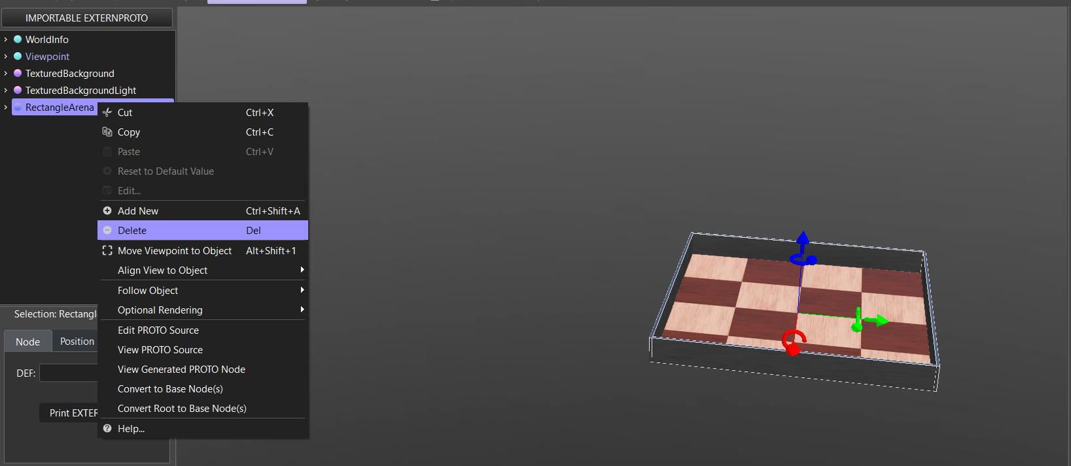
Lúc này màn hình mô phỏng của bạn sẽ trống trơn và đây là lúc để bạn thỏa sức “sáng tạo“.Tiếp theo, hãy chọn node TexturedBackgroundLight và nhấn vào nút Add (Thêm). Trong hộp thoại vừa mở ra, hãy chọn đường dẫn: PROTO nodes (Webots Projects) / objects / floors / Floor (Solid).
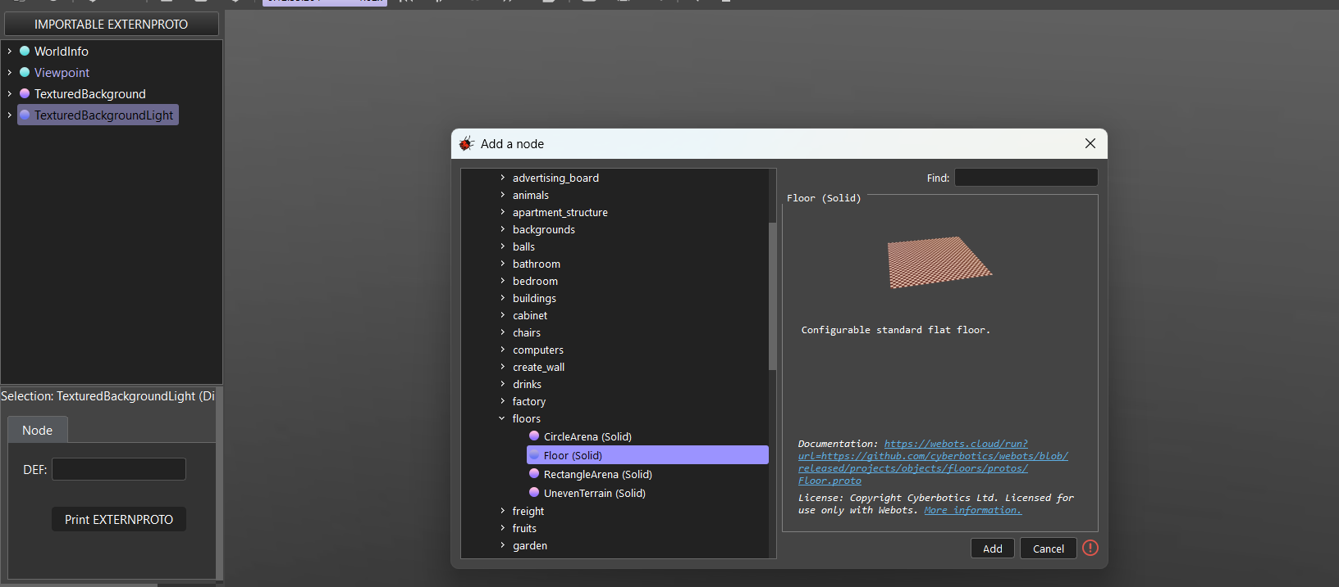
Sau bước này, sàn đấu mới (Floor) đã sẵn sàng với kích thước mặc định là 10mx10m. Tuy vậy, bạn có thể dễ dàng điều chỉnh kích thước, vị trí và bề mặt thông qua các trường tương ứng (fields). Hãy thử đổi kích thước 10mx10m thành 1mx1m nhé.
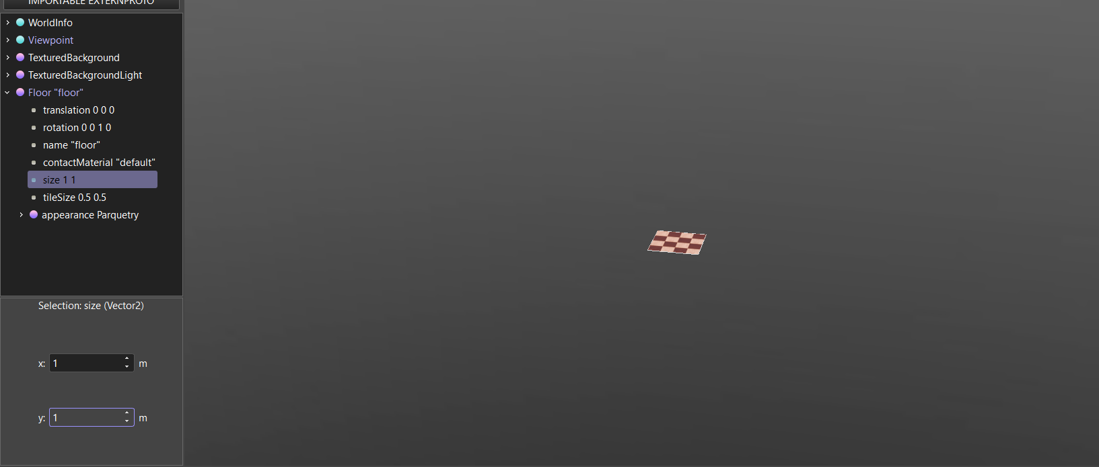

- Solid Node ( Vật thể rắn )
Phần này giới thiệu về node cơ sở quan trọng nhất trong Webots: node Solid. Đây là node nền tảng mà từ đó nhiều loại node khác được kế thừa.
- Khái niệm cơ bản
Một node Solid đại diện cho một vật thể rắn, nghĩa là một thực thể mà sự biến dạng của nó có thể được bỏ qua. Khoảng cách giữa hai điểm bất kỳ trên vật thể rắn luôn không đổi theo thời gian, bất kể các lực bên ngoài tác động lên nó.
- Ví dụ vật thể rắn: Cái bàn, một đốt ngón tay của robot, hoặc bánh xe.
- Không phải vật thể rắn: Các vật thể mềm hoặc thực thể có khớp nối như dây thừng, lốp xe, miếng bọt biển hoặc một cánh tay robot hoàn chỉnh.
Lưu ý: Tuy một hệ thống có khớp nối (articulated entity) không phải là một vật thể rắn đơn nhất, nhưng nó có thể được chia nhỏ thành nhiều vật thể rắn khác nhau liên kết với nhau.
- Mô phỏng vật lý trong Webots
Công cụ vật lý (physics engine) của Webots được thiết kế để chỉ mô phỏng các vật thể rắn. Do đó, một bước quan trọng khi thiết kế mô phỏng là phải chia nhỏ các thực thể phức tạp thành các phần vật thể rắn riêng biệt.

- Cấu trúc của một vật thể rắn
Để định nghĩa một vật thể rắn, bạn cần tạo một node Solid. Bên trong node này, bạn sẽ thiết lập các node con (sub-nodes) tương ứng với các đặc tính của vật thể đó:
- Hiển thị đồ họa (Graphical Representation): Được định nghĩa bởi các node Shape nằm trong danh sách children. Đây là những gì bạn nhìn thấy trong môi trường 3D.
- Ranh giới va chạm (Collision Bounds): Được định nghĩa trong trường boundingObject. Đây là hình dạng thực tế mà các vật thể khác sẽ va chạm vào.
  - Lưu ý: Hình dạng đồ họa và hình dạng va chạm thường giống nhau nhưng không nhất thiết phải luôn như vậy.
- Tính chất vật lý (Physics): Trường physics xác định vật thể đó thuộc về môi trường động (có trọng lực, lực quán tính) hay môi trường tĩnh.
Quan trọng: Tất cả các node con này đều không bắt buộc, nhưng để sử dụng trường physics (vật lý động), bạn bắt buộc phải định nghĩa trường boundingObject.
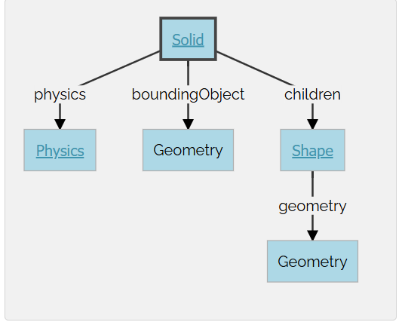
*Hình minh họa cho cấu trúc cơ bản nhất của một vật thể rắn*
Chúng ta cùng bắt đầu vào bài thực hành số 3 với nhiệm vụ tạo một quả bóng nhé:
- Tạo Node Solid: Tại scene tree, chọn node cuối cùng, nhấn Add > Base nodes > chọn Solid.
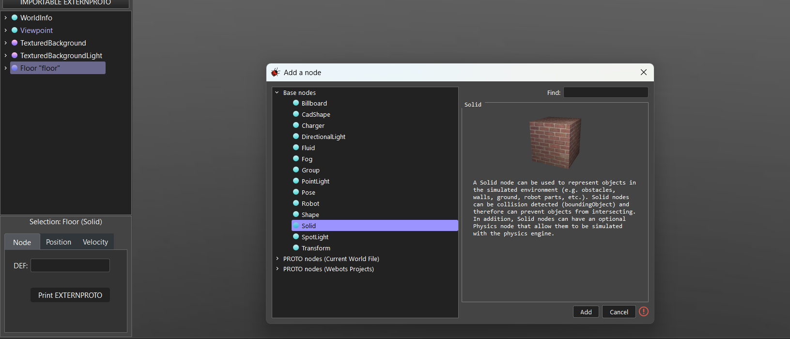
- Thiết lập hình dáng (Shape): Mở rộng Solid, chọn children, nhấn Add > chọn Shape.
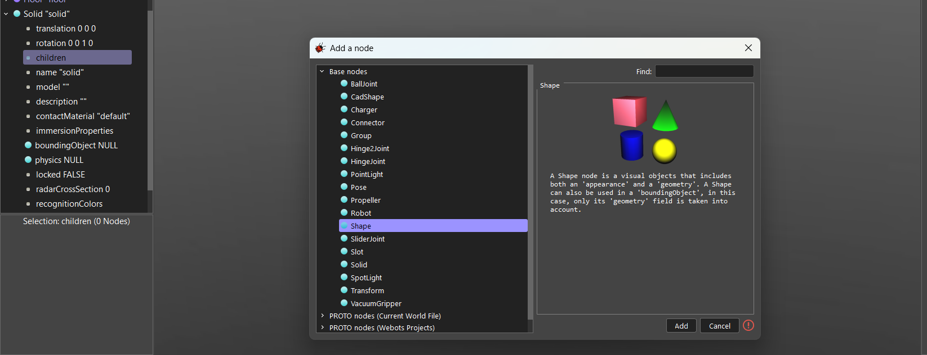
- Chỉnh diện mạo (Appearance): Trong Shape, chọn appearance, nhấn Add > chọn PBRAppearance. Sau đó chỉnh metalness = 0 và roughness = 1.
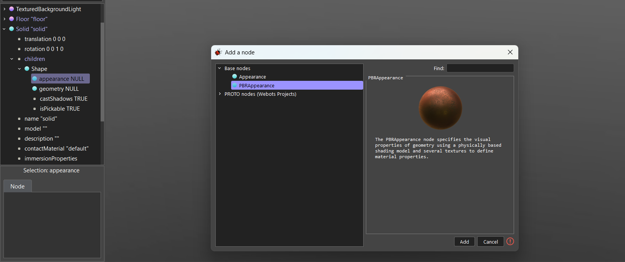
- Định nghĩa hình khối đồ họa: Trong Shape, chọn geometry, nhấn Add > chọn Sphere (để hiển thị quả bóng).
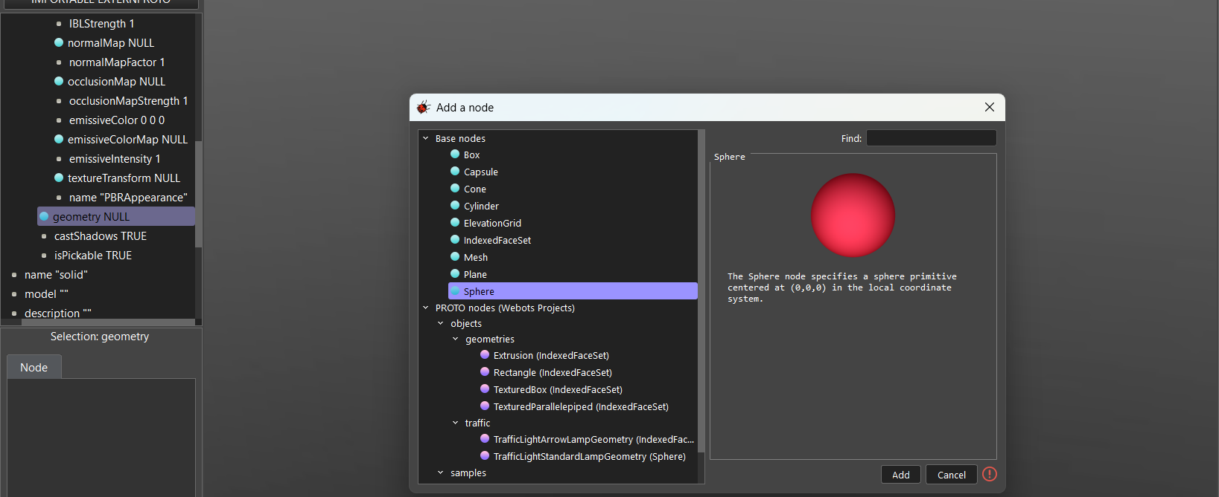
- Thiết lập vùng va chạm (Collision): Quay lại node Solid, chọn boundingObject, nhấn Add > chọn Sphere (để vật thể khác không đi xuyên qua nó).
- Kích hoạt vật lý: Tại node Solid, chọn trường physics, nhấn Add > chọn Physics (để có trọng lực và va chạm động).
- Đặt vị trí và Lưu: Chỉnh trường translation thành {0.2, 0, 0.2} để đặt bóng trước robot, sau đó nhấn Save.
Nhớ: Tương tự như bài 1, bạn có thể tác dụng lực lên vật thể rắn bằng tổ hợp phím CTRL+ALT+DRAG-MOUSE. Khi bạn lỡ “quăng” trái banh, bạn có thể cho nó về vị trí cũ nhờ vào trường translation bằng cách đưa về giá trị {0.2 , 0 , 0.2}
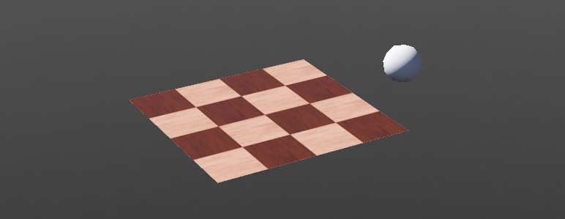
D. Node Hình Học ( Geometries )
Để định nghĩa quả bóng, chúng ta đã sử dụng node Sphere (Hình cầu) trong hai ngữ cảnh khác nhau: hiển thị đồ họa (children) và định nghĩa ranh giới vật lý (boundingObject).
Tất cả các node Geometry (như Sphere, Box, Cylinder...) đều có thể dùng để hiển thị đồ họa. Tuy nhiên, chỉ một số ít trong số chúng có thể được dùng trong ngữ cảnh vật lý (va chạm). Bạn có thể tham khảo sơ đồ biểu đồ các node (nodes chart diagram) để biết node nào được hỗ trợ trong từng ngữ cảnh cụ thể.
Bây giờ, chúng ta sẽ giảm kích thước quả bóng và tăng chất lượng hiển thị của nó bằng cách tăng số lượng các hình tam giác cấu thành.

Bài thực hành số 4: Hiệu chỉnh quả bóng
Các bước thực hiện: Đối với cả hai node Sphere đã tạo (một cái trong children và một cái trong boundingObject), bạn hãy thiết lập các thông số sau:
- Trường radius (Bán kính): Chỉnh thành 0.05 (tương đương bán kính 5cm).
- Trường subdivision (Độ phân giải): Chỉnh thành 2.
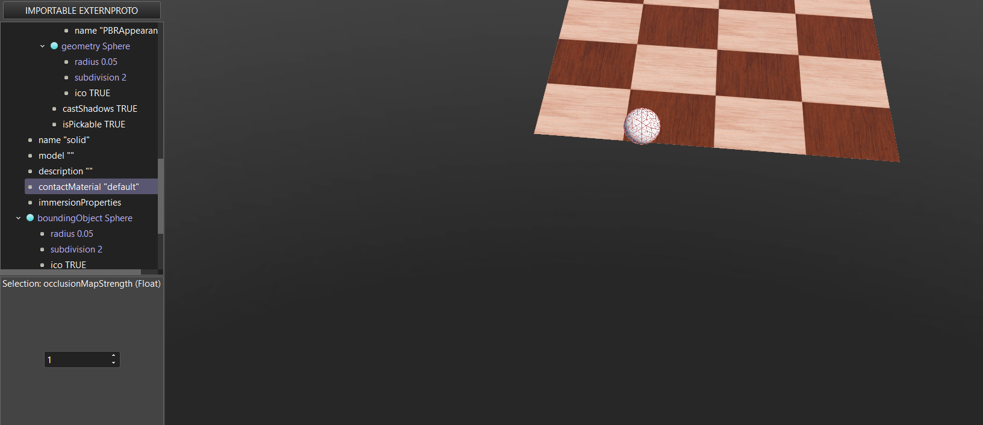
*Hình quả cầu sau khi setup thành công 2 thông số*

Extra: Sau khi setup thành công 2 thông số, node boundingobject sẽ không còn ôm lấy vật thể nữa. Lúc này, các bạn có thể chỉnh lại thông số trong boundingobject cho chuẩn xác ( có hướng dẫn thực hành - khuyến khích làm thử ) nhưng đối với mô hình lớn, việc chỉnh cùng 1 thông số nhiều lần là 1 phương án thiếu khoa học. Vì thế, chúng ta sẽ cùng tìm hiểu cơ chế DEF-USE ngay bên dưới.
- Cơ chế DEF-USE
Cơ chế DEF-USE cho phép bạn định nghĩa (define) một node ở một nơi và tái sử dụng (reuse) định nghĩa đó ở những nơi khác trong cây sơ đồ (scene tree).
- Lợi ích và cách thức hoạt động
Lợi ích:
- Tránh trùng lặp: Giảm bớt việc phải tạo đi tạo lại các node giống hệt nhau trong file world.
- Chỉnh sửa đồng loạt: Khi bạn thay đổi thông số ở node gốc (DEF), tất cả các node tái sử dụng (USE) sẽ tự động cập nhật theo.
Cách thức hoạt động
1/ DEF (Define): Đầu tiên, một node được dán nhãn bằng một chuỗi ký tự gọi là DEF (ví dụ: DEF BALL_GEOMETRY Sphere { ... }).
2/ USE (Use): Sau đó, các bản sao của node này được gọi lại ở nơi khác bằng từ khóa USE kèm theo tên nhãn đã đặt (ví dụ: USE BALL_GEOMETRY).
3/ Tính kế thừa: Chỉ có các trường (fields) của node DEF là có thể chỉnh sửa được. Các node USE sẽ thừa hưởng mọi giá trị từ node DEF và không thể thay đổi riêng lẻ.
4/ Thứ tự ưu tiên: Node DEF phải luôn xuất hiện trước node USE trong file world.

Bài thực hành số 5: Hợp nhất hình khối quả bóng
+) Đặt tên (DEF): Chọn node Sphere đầu tiên (node con của Shape) trong scene tree. Tại trình chỉnh sửa trường (field editor), hãy nhập chuỗi định danh: BALL_GEOMETRY.
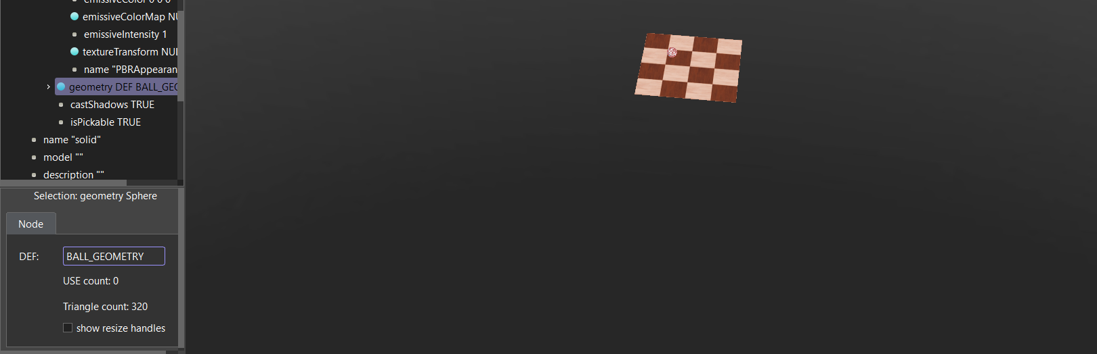
+) Xóa node thừa: Chọn trường boundingObject (cái đang chứa node Sphere thứ hai). Nhấp chuột phải vào nó và chọn Delete từ menu ngữ cảnh để xóa node này đi.
+) Tái sử dụng (USE): Chọn lại trường boundingObject đang trống đó, nhấn nút Add. Trong hộp thoại hiện ra, hãy chọn mục USE / BALL_GEOMETRY.
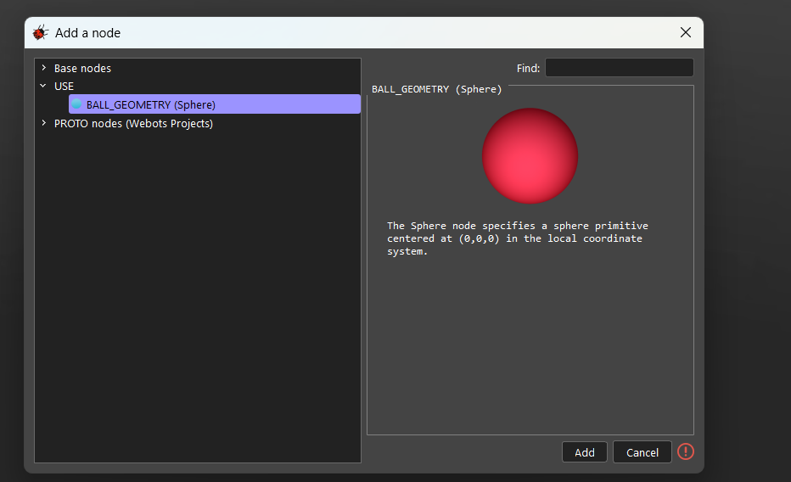
+) Kiểm tra: Bây giờ bạn sẽ thấy cấu trúc trong cây sơ đồ cảnh gọn gàng hơn, và khi bạn thay đổi bán kính ở node DEF, vùng va chạm cũng sẽ tự động thay đổi theo. ( thay đổi translation về {0.2, 0 ,0.2} để thấy lại hình cầu ).
(?)Tại sao phải làm cách này? Nhờ vào việc định nghĩa và đặt tên, ta sẽ dễ dàng đưa 2 trường về cùng cấu hình thay vì phải cố gắng setup từng thông số cho giống nhau
Bài thực hành số 6: Tạo quả bóng thứ hai bằng cách DEF-USE ở cấp độ Shape
+) Đặt tên (DEF) cho Shape: Trong scene tree của quả bóng thứ nhất, tìm đến node Shape. Tại trình chỉnh sửa trường, hãy nhập tên DEF là BALL_SHAPE.
+) Tạo Solid mới: Chọn node cuối cùng trong scene tree, nhấn Add > Base nodes > chọn Solid (đây sẽ là quả bóng thứ hai).
+) Sử dụng (USE) Shape: Mở rộng node Solid mới này, chọn trường children, nhấn Add > chọn USE / BALL_SHAPE.
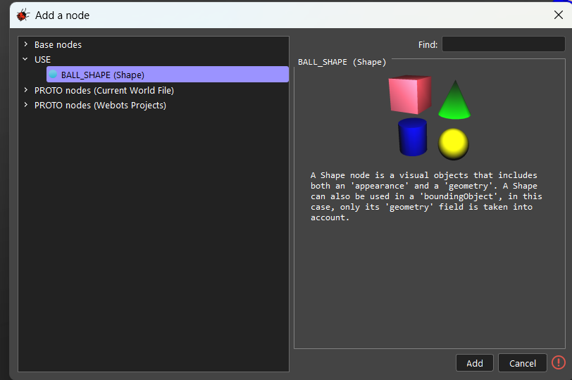
+) Thiết lập va chạm: Tại node Solid mới, chọn trường boundingObject, nhấn Add > chọn USE / BALL_SHAPE.
+) Thêm vật lý: Chọn trường physics của node Solid mới và nhấn Add > chọn Physics.
+) Định vị: Chỉnh trường translation của quả bóng thứ hai sang một tọa độ khác (ví dụ: {-0.2, 0, 0.2}) để nó không nằm đè lên quả bóng cũ hoặc robot.
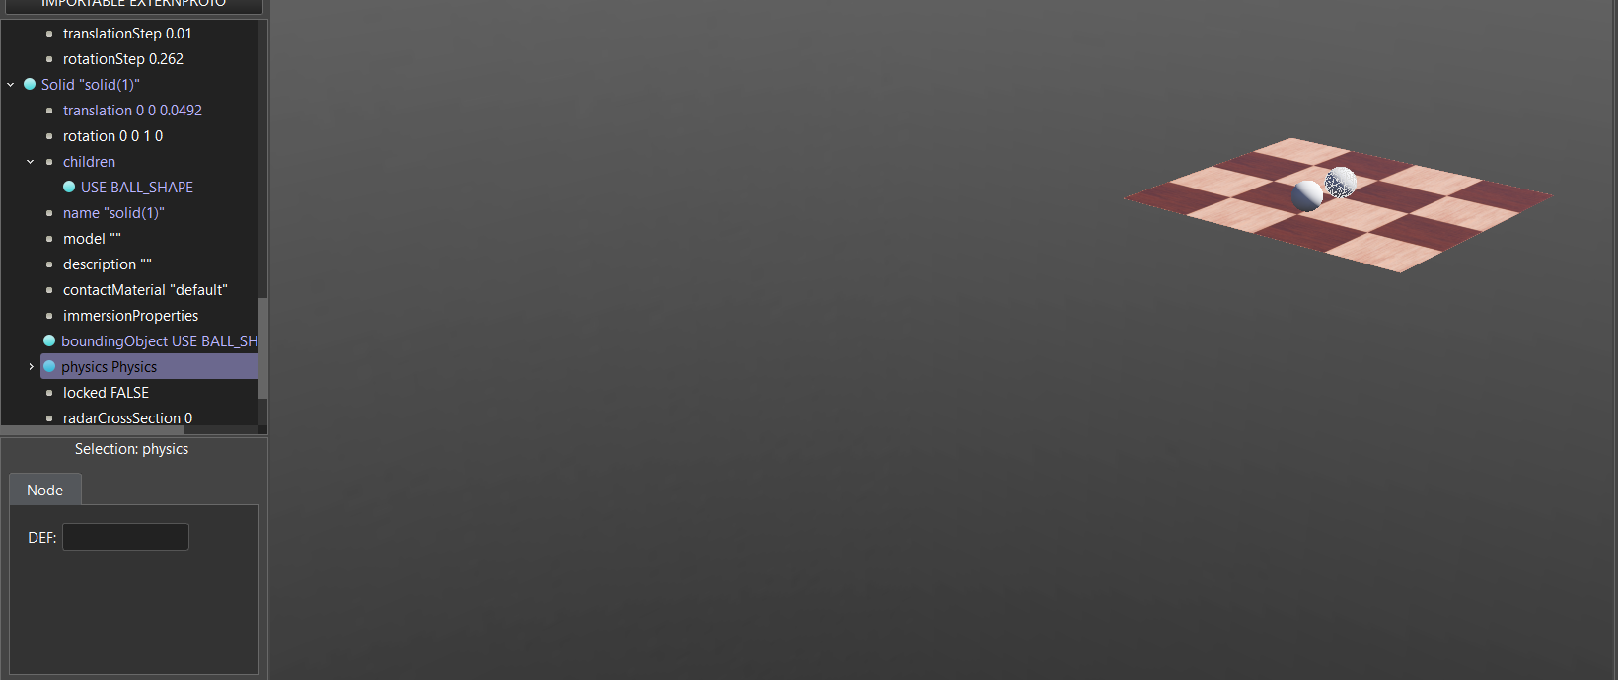
*Kết quả sau khi thêm trái banh thứ hai*
- Thêm vào 4 bức tường cho sàn đấu

Phân biệt Vật thể Tĩnh (Static) và Động (Dynamic)
Để kiểm tra tiến độ của bạn, hãy tự mình triển khai 4 bức tường bao quanh môi trường. Các bức tường này phải được định nghĩa theo kiểu Tĩnh (Static).
Để hiểu sự khác biệt: Hãy tưởng tượng một quả bóng lơ lửng trên mặt đất:
- Trường hợp Tĩnh (Static): Nếu trường physics để trống (NULL), quả bóng sẽ đứng yên (đóng băng) giữa không trung bất kể trọng lực. Đây là cách chúng ta làm tường hoặc sàn nhà.
- Trường hợp Động (Dynamic): Nếu trường physics chứa một node Physics, quả bóng sẽ rơi xuống do tác động của trọng lực. Đây là cách làm robot hoặc các vật thể có thể bị xô đổ.

Yêu cầu thực hiện:
- Sử dụng cơ chế DEF-USE ở cấp độ Shape (thay vì cấp độ Geometry) để tối ưu hóa.
- Dùng node Box làm hình khối chuẩn để dựng tường.
- Chỉ định nghĩa 1 Shape duy nhất cho tất cả các bức tường (sử dụng lại 3 lần bằng lệnh USE).

Quảng - đến phần slide em nhé
Hiện tại slide còn thiếu các hình rõ nét và đúng nội dung thao tác nên học sinh sẽ hơi khó theo dõi khi học trên webapp. Mình cần bổ sung thêm các nội dung hướng dẫn trực quan hơn cho slide em nhé.
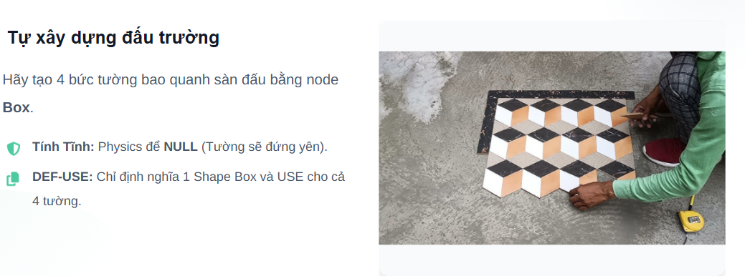

Anh nghĩ với dạng bài thực hành này, ưu tiên lớn nhất vẫn là:
Hình đúng thao tác thực tế.
Dễ nhìn, dễ đọc.
Học sinh nhìn vào là biết cần bấm đâu và làm gì tiếp theo.
Ngoài phần nội dung, mình cũng cần dò và format lại toàn bộ slide để đồng bộ với thiết kế brand nữa
Hoặc anh cũng nghĩ hướng khác là với các bài thực hành kiểu này thì ưu tiên lớn nhất là hình ảnh phải dễ xem và hỗ trợ thao tác thật tốt cho học sinh.
Thay vì làm slide riêng giống bài 1, em có thể tập trung làm các hình chụp rõ nét rồi chèn thêm 1–3 note hoặc ghi chú thao tác trực tiếp ngay trên hình ở các đoạn cần nhấn mạnh để làm rõ hơn hướng dẫn gốc để mình đưa lên web. Như vậy học sinh sẽ dễ theo dõi hơn mà mình cũng không cần làm thêm slide riêng.
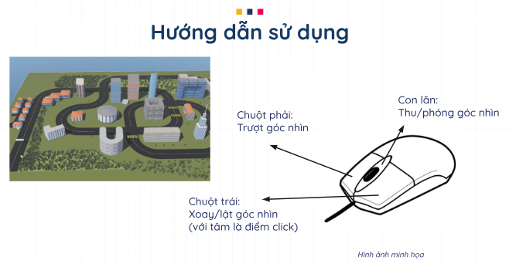
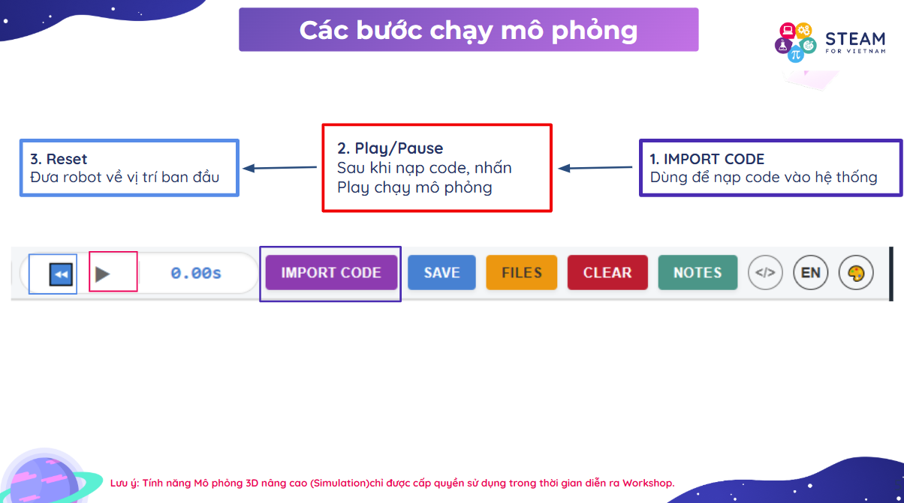

+ làm clip giúp dễ hiểu, nếu không có thuộc tính đó thì chuyện gì xảy ra
+ chụp lại các hình cho rõ hơn
+ Dùng slide để note ảnh
+ Cấu trúc

